LISTE DES UNITÉS
• Description générale :
Rapports de liste des unités.
• Cas d'utilisation :
Export des données pour constituer une correspondance avec une interface.
• Exemples d'édition :
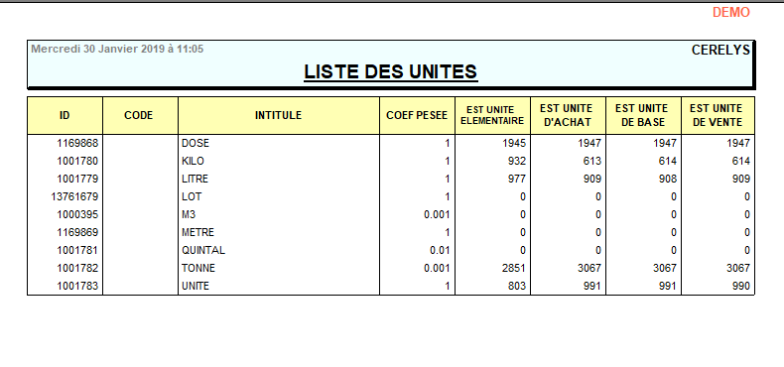
Tracedump:
newBaseSize: 16pt
newBaseSizeInPt: 16

